Marka Hama ogłasza współpracę z Canton, producentem audio Hi-Fi. Efektem są dwa głośniki Bluetooth, idealne na imprezę
Ta pierwsza firma w ostatnich latach znacznie rozszerzyła swoją ofertę audio i podejmuje kolejny krok wspólnie z firmą Canton. Jest to jeden z najbardziej znanych niemieckich producentów głośników, który od 1972 r. dynamicznie się rozwija i inspiruje kolejne pokolenia entuzjastów sprzętu Hi-Fi. Owocem tej kooperacji są już dwa głośniki bezprzewodowe, które niedługo będą mieć premierę w Polsce.
Współpraca pomiędzy dwiema firmami została już ogłoszona na tegorocznych targach elektroniki użytkowej IFA w Berlinie. Ma ona na celu zapewnienie melomanom niezrównanej, bezkompromisowej jakości dźwięku przy cieszącej oko stylistyce. Pod hasłem "Profejsonalne wrażenia dźwiękowa z Canton" na rynek trafią dwa głośniki Bluetooth, które łączą audiofilską technologię z modnym trendem mobilności oraz wolności od kabla: Glow Pro i Mate Pro. Te najnowsze propozycje można było obejrzeć na stoisku Hama na IFA, a teraz zostaną zaprezentowane szerzej.
Uczta dla zmysłów
Muzyka z telefonu komórkowego, tabletu lub laptopa: głośnik mobilny Glow Pro nie tylko buduje nastrój dzięki ulubionej muzyce, ale także za pomocą wbudowanych w obudowę diod LED tworzy ciekawe efekty świetlne. 30 W mocy muzycznej, tryb Xtra Bass, pięć różnych trybów trybów oświetlenia, żywotność baterii do 12 godzin, możliwość ładowania przez złącze USB-C w ciągu około trzech godzin, wbudowane wejście audio, zintegrowany system głośnomówiący i wodoszczelna obudowa sprawiają, że jest to doskonały sprzęt dla każdego wielbiciela dobrych brzmień. W zależności od osobistych preferencji, można wybrać jeden z trzech trybów: zbalansowany, potężny i podbijający basy. Jeśli dwa głośniki są ze sobą sparowane przez Bluetooth i umieszczone w dowolnym miejscu w pomieszczeniu, otrzymujemy w łatwy sposób prawdziwy efekt stereofoniczny.
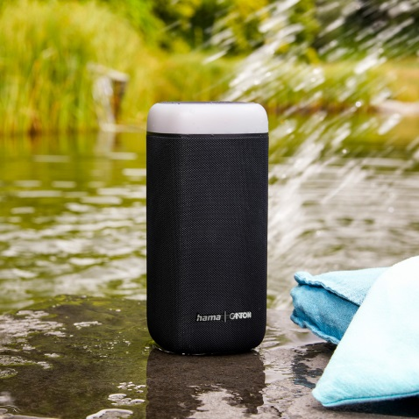
Głośnik Glow Pro, dane techniczne:
Maksymalna wydajność muzyczna: 30 W, napięcie: 7,4 V;
Połączenie: 3,5 mm gniazdo jack, gniazdo USB-C;
Bluetooth w wersji 5.0, maksymalny zasięg: 10 m;
Zintegrowana akumulator litowo-jonowy, średni czas ładowania: 3 godz., maksymalny czas pracy baterii: 12 godz. pojemność: 2000 mAh;
Stopień ochrony IP: IPX4 (ochrona przed opryskaniem);
Szerokość x wysokość x głębokość: 9,6 cm x 19,5 cm x 9,6 cm, waga: 700 g.
Potężne źródło dźwięku w podróży
Z 60-watowym głośnikiem highfidelity, dwudrożnym przetwornikiem niskich, średnich i wysokich częstotliwości oraz z dodatkową membraną pasywną dla najniższych częstotliwości na kanał uda się każda impreza, niezależnie czy mówimy o przyjęciu w mieszkaniu czy ogrodzie. Mate Pro to gwarancja potężnego dźwięku nawet przez 12 godzin. Za naciśnięciem jednego przycisku można przełączać się między trzema profilami: potężnym, zbalansowanym i skupionym na basie. Wysokie i niskie tony są w ten sposób lepiej zaakcentowane w zależności od danej sytuacji.
I w tym przypadku gdy połączy się ze sobą dwa takie głośniki poprzez Bluetooth, możemy cieszyć się efektem stereo. Głośnik działa również jak powerbank, mogąc zasilić energią smartfon lub tablet. Warto zaznaczyć, że dzięki wodoszczelności na poziomie IPX6 jest też odporny na zachlapania czy wpływ strumieni wody. Dlatego idealnie nadaje się jako wsparcie do rozkręcenia przyjęcia na basenie, nad jeziorem czy na plaży. Zadba też o odpowiednią atmosferę pod prysznicem.
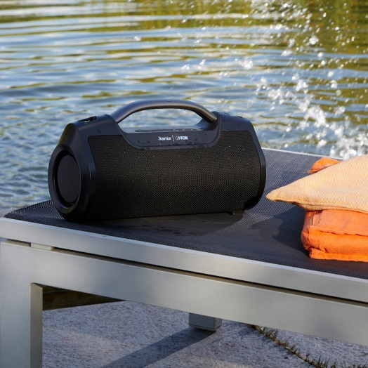
Głośnik Mate Pro, specyfikacja techniczna:
Maksymalna wydajność muzyczna: 60 W, napięcie: 7,4 V;
Połączenie: gniazdo jack 3,5 mm, USB-C, USB-A;
Wersja Bluetooth: 5.0, maksymalny zasięg: 10 m;
Zintegrowana bateria litowo-jonowa, średni czas ładowania: 3 godz., maksymalny czas pracy baterii: 12 godz., pojemność 36000 mAh;
Stopień ochrony IP: IPX6 (ochrona przed silnym ciągłym deszczem);
Szerokość x wysokość x głębokość: 31 cm x 15,2 cm x 11,8 cm, waga: 2550 g.
Oba głośniki trafią do sprzedaży w Polsce w ciągu najbliższych tygodni.
O firmie Canton
Canton jest jednym z największych niemieckich producentów głośników hi-fi z własnymi zakładami produkcyjnymi w sercu regionu Taunus w Hesji. Średniej wielkości firma jest zarządzana przez rodzinę właścicieli od momentu jej założenia w 1972 r. i obejmuje portfolio produktów: wysokiej klasy głośniki, systemy muzyczne Smart Wireless, soundbary, a także rozwiązania do zabudowy w ścianach i sufitach. Więcej informacji znajdziemy na stronie www.canton.de.
O marce Hama
Założone w 1923 r. przedsiębiorstwo Hama właśnie obchodzi stulecie, oferując obecnie łącznie ok. 18000 akcesoriów. Niezależnie od tego, czy jest to akcesorium do smartfona, telewizora, smart home, smartwatch, sprzęt audio, komputerowy lub fotograficzny, każdy produkt zachwyca wysoką jakością, atrakcyjnym wzornictwem i innowacyjnymi funkcjami. Firma zatrudnia 1500 osób w swojej niemieckiej siedzibie w Monheim w Bawarii i ok. 2500 na całym świecie. Dzięki 19 zagranicznym lokalizacjom i licznym przedstawicielstwom handlowym, Hama jest obecna na całym globie. Wszelkie niezbędne detale przeczytamy na witrynie https://hamamobile.pl.

